Karta pracy – pozalekcyjne zajęcia wychowawcze
JESIENNE OWOCE

- Wpisz litery w odpowiednie miejsca. Odczytaj hasło.

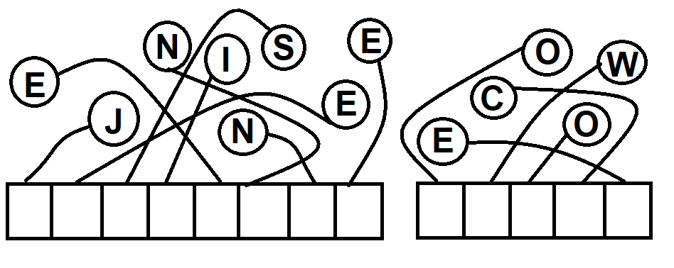

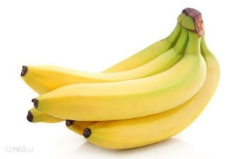
- Przyjrzyj się wszystkim zdjęciom. Oznacz pętelką te, które przedstawiają jesienne owoce.
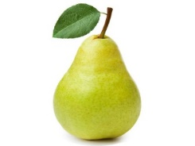
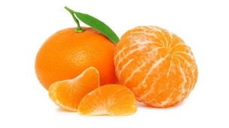

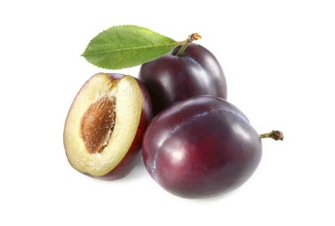
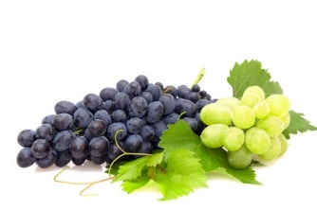
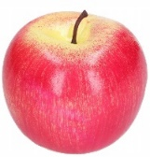

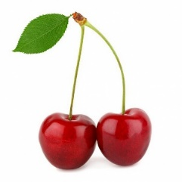
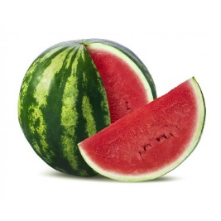
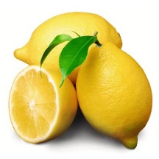

- Wytnij nazwy jesiennych owoców. Nazwy innych owoców nie będą Ci potrzebne. Następnie przyklej wycięte nazwy jesiennych owoców przy odpowiednim zdjęciu.

BANAN | JABŁKO | CYTRYNA
ŚLIWKA | WINOGRONA | ARBUZ
MANDARYNKA | GRUSZKA | WIŚNIA

Źródła zdjęć:
https://a.allegroimg.com/s1024/0cdf5f/361e4e234583b247cf17960e9d0e https://10blogdazdrowie.pl/wp-content/uploads/2017/10/pear-700x525-678x381.jpg
https://polmarkus.com.pl/wp-content/uploads/%C5%9Bliwka.jpg
https://s3.eu-central-1.amazonaws.com/pressland-cms/cache/__original__/zc/12099253-wisnia-aby-drzewo-owocowalo-musi-byc-dobrze-odzywione.jpeg
https://m.kafeteria.pl/fotolia-9458832-subscrip-ed9cf4f,730,0,0,0.jpg
https://image.ceneostatic.pl/data/products/55814282/i-swieze-banany-swieze-bio-okolo-1-00-kg.jpg
https://ocdn.eu/pulscms-transforms/1/JZYktkpTURBXy9iZTFhYzM1MjE2NGZlYjFhY2M5OGQ5ZGUwM2I3NzAwNy5qcGeSlQMAAc0Nl80HpZMFzQNSzQHe
https://biurowe-zakupy.pl/images/p/5/0/8/508777.jpg
https://paulinka.sklepkupiec.pl/17951-thickbox_default/arbuz.jpg [dostęp: 28.10.2020 r.]

Opracowanie: Justyna Gruczek

